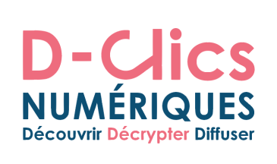

 | Socle commun
Descriptif général | Le socle commun a comme objectif de nourrir la réflexion des animateurs autour des enjeux éducatifs du numérique.  L’idée est donc de commencer toute formation par une séance introspective, collective et ludique faisant appel à l’expérience personnelle (nous sommes tous usagers du numérique).  Une proposition est de l’animer sous la forme d’un jeu de piste avec plusieurs étapes (ici 4). Le déroulement est donné à titre d’exemple. Chaque animateur est amené à s’approprier le jeu pour son usage propre.  La mise en place du jeu de piste socle commun se fera de façon suivante :  - Le formateur explique les consignes.  - Les participants se mettent en équipe de cinq personnes maximum. Soit le formateur organise préalablement la répartition dans des équipes - il peut mettre en place un jeu de QR code pour que chaque participant trouve son équipe (cf. annexe 1)- soit les équipes se répartissent librement.  - Le formateur distribue ensuite une enveloppe par équipe (l’ordre des étapes n’a pas d’importance). Chaque enveloppe contient les cartes de l’étape concernée, une “fiche consigne”, une “fiche réponses”, et 5 fiches “mes fondamentaux”.  - Chaque équipe a 20 minutes par étape soient 80 minutes pour finaliser les quatre. Chaque équipe est autonome durant une étape. Chaque étape permet de prendre connaissance de la consigne, de réaliser ce qui est demandé et enfin de prendre connaissance et de remplir une carte “Mes fondamentaux”.  - Chaque fois qu’une étape se termine, l’équipe ou un membre de l’équipe va scanner un nouveau QR code auprès des formateurs, qui donnera les indices concernant le lieu où se trouve l’enveloppe qui contient le prochain jeu. C’est intéressant de créer des énigmes sur la “culture générale autour du numérique”.  - A la fin du jeu de piste, un temps de réflexion et de travail collectif est proposé. Le formateur présente d’abord quels étaient les objectifs de chaque étape afin d’en discuter avec les participants et d’échanger sur la façon dont cela va influencer le travail avec les enfants sur les différents parcours du projet D-Clics numériques.  - Une autre proposition c’est que le dernier QR code indique un groupe et une salle pour chaque participant. Nous créons comme ça des groupes de 10 personnes ou moins pour échanger autour des sujets mentionnés ci-dessus.  - L’objectif est d’ouvrir le débat autour des usages, des idées reçues et des à priori de chacun mais aussi de découvrir de nouvelles connaissances liés aux enjeux du Numérique. Sur l’annexe 2 vous trouverez un tableau qui montre la pluralité des sujets potentiels à aborder pendant cette séance.
Enjeux éducation numérique | Cette séance vise à permettre aux participants :  - de construire sa posture individuelle,  - d’ouvrir des pistes de questionnement et remettre en cause ses certitudes,  - de réfléchir avant d’entamer la pratique et les usages.la compréhension d’évolutions sociales et sociétales induites par le numérique  - de développer de leur esprit critique par rapport au sujet  - de discuter et de réfléchir autour des thèmes suivants:  - Enjeux sociétaux du numérique  - Numérique et diffusion des stéréotypes  - Numérique, temps vécu et temps des données  - Vie intime / vie publique, maîtrise de son identité numérique  Cette séance a pour objectif d’être adaptée et reproduite dans toute formation d’animateurs et dans toute action éducative avec les enfants du projet D-Clics numériques.  Cette séance est un signal donné aux animateurs sur l’importance de mesurer et de s’immerger dans des enjeux, liés à la place du numérique pour construire leur posture éducative et leur démarche pédagogique.

Jeu 1 | Durée - 20min
Jeu Chrono
Connaissances requises pour aborder la séance
Pas de compétences requises
Objectif pédagogique
Permettre aux animateurs de mieux comprendre la société dans laquelle nous évoluons aujourd’hui.

Via un jeu de type “chrono”, un retour historique sur l’évolution d’une société devenue numérique permet aux animateurs de prendre une pleine conscience des évolutions rapides que nous avons connu ces dernières années.
Déroulement | Aménagement et matériel spécifique nécessaire | Boites à outils : ressources
Le formateur donne aux animateurs les cartes Chrono (cf. 1), les consignes (cf. 2), les réponses (cf. 3) et 5 cartes “mes fondamentaux” (cf. 5) du jeu dans une enveloppe.  Les animateurs prennent toutes les cartes et les placent sur la table.  Ils posent les 7 cartes de référence (jaunes) dans l’ordre sur la table en consultant l’annexe 1 et en laissant des espaces entre elles.  Ils retournent les 20 cartes restantes face visible sur la table. Ensemble, ils essaient de retrouver l’ordre chronologique des cartes en les positionnant les unes à côté des autres. Ils créent une frise chronologique de gauche (l’évènement le plus ancien) à droite (l’évènement le plus récent). Ils ont 5 minutes.  Après la fin des 5 minutes, ils regardent la fiche avec les réponses (annexe 2) et vérifient si les cartes sont bien à leur place. Ils révèlent l'année exacte pour chaque carte en en profitant pour regarder un peu plus le contexte de l’événement. Ils ont 10 minutes.  Un membre du groupe d’animateurs vient ensuite chercher auprès du formateur une carte Jeu Chrono “Mes fondamentaux” (cf. 4) par membre du groupe. Ils y explicitent ce que ce jeu leur permet de comprendre en matière d’enjeux éducatifs dans une société numérique. | Aménagement de la salle pour créer des espaces pour les équipes de 4 à 5 animateurs par équipe | (1) Cartes Chrono  (2) Fiche consignes  (3) Fiche réponses  (4) Carte A6 “Mes fondamentaux”
Capacités de l'animateur – Gestion du groupe
Le rôle du formateur est celui d’un accompagnateur. Le formateur n’intervient pas pendant le déroulement du jeu sauf au cas de sollicitation de la part des animateurs principalement pour répondre aux questions techniques et pas de fond.
Aller plus loin – Autres ressources
Par rapport au public des animateurs, le formateur peut adapter ce jeu en utilisant une ou plusieurs variations proposées ci-aprè s:

- écrire en arrière de chaque carte la date de l’évènement.
- ajouter 4 cartes blanches à la fin de la frise chronologique où les animateurs pourront se projeter sur l’avenir et imaginer leurs propres évènements et évolutions du numérique.
- laisser 4 cartes blanches pour que les animateurs écrivent leurs dates de naissances ou celles de leurs parents afin de se situer dans le temps.
- donner le nombre exacte des cartes qu’il y a à positionner entre les évènements de référence (cartes jaunes) pour diminuer la difficulté du jeu.
- chaque formateur peut choisir les cartes à utiliser pour le jeu ou en ajouter d’autres. 20 cartes est une bonne moyenne pour la durée du jeu.

Jeu 2 | Durée - 20min
Quelles images je publie ?
Connaissances requises pour aborder la séance
Pas de compétences requises
Objectif pédagogique
Ce jeu doit permettre à l’animateur de :

- réfléchir sur la “e-réputation”, les réseaux sociaux et l’identité numérique,
- ouvrir des pistes de questionnement et remettre en cause ses certitudes au niveau de la confidentialité en ligne, en matière d’éthique et de déontologie sur internet et les réseaux sociaux,
- réfléchir avant d’entamer la pratique et les usages en matière de création et diffusion en ligne (droit à l’image, licences…).
Déroulement | Aménagement et matériel spécifique nécessaire | Boites à outils : ressources
Le formateur donne aux animateurs les documents et les consignes figurant dans la boîte à outils dans une enveloppe. Les animateurs font une pile avec les cartes/images (cf. 5). Ils placent le document (cf. 6) avec les quatre cases “Argument” au centre de la table.  Ils mettent de côté le document “Quelles images je publie? -Compléments” (cf. 8). Ensemble, ils tirent une carte “image”. La question posée à tous est: “est-ce que je publie cette image?”. Ils la posent sur une des cases “Arguments” selon leur choix de publication. Ils ont 5 minutes.  Après la fin des 5 minutes, ils prennent le document « Quelles images je publie? - Compléments ».  A la lecture de ces compléments d'informations, ils reprennent carte par carte. Si ils confirment leur publication, ils laissent la carte sur la case. Dans le cas contraire, ils la retirent.  La question qu’ils se posent est : ont-ils souvent changé d’avis ? Ils ont 10 minutes.  Ils peuvent ensuite remplir la carte A6 “Quelles images je publie - Mes fondamentaux” (cf. 9). | Aménagement de la salle pour créer des espaces pour les équipes de 4 à 5 animateurs par équipe | (5) Cartes images  (6) Fiche arguments  (7) Fiche consignes  (8) Fiche compléments  (9) Carte A6 “Mes fondamentaux”
Capacités de l'animateur – Gestion du groupe
Le rôle du formateur est celui d’un accompagnateur. Le formateur n’intervient pas pendant le déroulement du jeu sauf au cas de sollicitation de la part des animateurs principalement pour répondre aux questions techniques et pas de fond.

Jeu 3 | Durée - 20min
Jeu Publicité, stéréotypes, données
Connaissances requises pour aborder la séance
Pas de compétences requises
Objectif pédagogique
Ce jeu doit permettre à l’animateur de :

- réfléchir sur la question de l’identité numérique,
- ouvrir des pistes de questionnement et remettre en cause ses certitudes concernant nos données personnelles,
- réfléchir avant d’entamer la pratique et les usages sur la place de la publicité et des stéréotypes dans notre société numérique.
Déroulement | Aménagement et matériel spécifique nécessaire | Boites à outils : ressources
Ce jeu peut se dérouler en ligne (cf. 11b) ou hors ligne (cf. 11a) avec les images accompagnées (cf. 10).  Le formateur donne aux animateurs les images (cf. 10) et les consignes (cf. 11a) du jeu dans une enveloppe (pour la version en ligne, le formateur met dans l’enveloppe les consignes (cf. 11b) ).  Les animateurs se divisent en deux équipes et chaque équipe prends un lot d’images.  Les animateurs observent les images proposées. Pendant 5 minutes, chaque équipe doit:  - trouver un maximum d'éléments publicitaires dans une page web imprimée,  - proposer une identification de la cible (la personne qui navigue sur le site) grâce aux éléments publicitaires présents,  - distinguer ce qui cible les femmes et ce qui cible les hommes, quelles attitudes générales et rôles sociaux sont mis en avant (activité professionnelles, fonction dans la famille...),  - décrire les stéréotypes véhiculés via ces images.  A la fin des 5 minutes, les 2 équipes échangent leurs points de vues et argumentent.  Chaque membre de l’équipe remplit ensuite la carte A6 Jeu Publicité, stéréotypes, données “Mes fondamentaux” (cf. 12) en explicitant ce que ce jeu leur permet de comprendre en matière d’enjeux éducatifs dans une société numérique. | Aménagement de la salle pour créer des espaces pour les équipes de 4 à 5 animateurs par équipe | (10) Images  (11a) Jeu stéréotypes Consignes  (11b) Jeu Stéréotypes Connecté Consignes  (12) Carte A6 “Mes fondamentaux”
Capacités de l'animateur – Gestion du groupe
Le rôle du formateur est celui d’un accompagnateur. Le formateur n’intervient pas pendant le déroulement du jeu sauf au cas de sollicitation de la part des animateurs principalement pour répondre aux questions techniques et pas de fond.

Jeu 4 | Durée - 20min
Jeu Internet Distance Opinion
Connaissances requises pour aborder la séance
Pas de compétences requises
Objectif pédagogique
Permettre aux animateurs d’appréhender l’ampleur du monde numérique et de se questionner par rapport à cela.
Déroulement | Aménagement et matériel spécifique nécessaire | Boites à outils : ressources
Le formateur donne aux animateurs les consignes (cf. 13) du jeu dans une enveloppe. Les animateurs durant 5 minutes se connectent sur Internet et prennent connaissance du site: http://www.internetlivestats.com/ et ils répondent aux questions :  - Quel est le chiffre le plus emblématique que vous avez retenu ?  - Combien d’articles ont été publiés ce jour sur les blogs ?  - Combien de MWH ont été dépensés ce jour pour internet ? avez-vous une idée de ce que cela représente ?  Enfin, ils prennent connaissance des enjeux résumés sur la carte A6 (cf. 14) qu’ils sont allés chercher auprès du formateur. Ils remplissent ensuite la carte “Mes fondamentaux” en explicitant ce que ce jeu leur permet de comprendre en matière d’enjeux éducatifs dans une société numérique. | Aménagement de la salle pour créer des espaces pour les équipes de 4 à 5 animateurs par équipe  Pages A4 blanches  Un ordinateur par équipe | (13) Fiche consignes  (14) Carte A6 “Mes fondamentaux”
Capacités de l'animateur – Gestion du groupe
Le rôle du formateur est celui d’un accompagnateur. Le formateur n’intervient pas pendant le déroulement du jeu sauf au cas de sollicitation de la part des animateurs principalement pour répondre aux questions techniques et pas de fond.
Aller plus loin – Autres ressources
S’il vous reste du temps, visionnez: http://www.vinzetlou.net/vinz-et-lou-sur-internet/dessins-animes-tout-nest-pas-toujours-vrai-sur-internet

Annexe 1: QR Code

Qu’est-ce que c’est?

Le code QR est un type de code-barres en deux dimensions constitué de modules colorés disposés dans un carré à fond blanc. L'agencement de ces points définit l'information que contient le code.
QR (abréviation de Quick Response) signifie que le contenu du code peut être décodé rapidement après avoir été lu par un lecteur de code-barres, un téléphone mobile, un smartphone, ou encore une webcam. Le QR code sert à déclencher facilement des actions comme :
- naviguer vers un site internet;
- regarder une vidéo en ligne ou un contenu multimédia ;
- se connecter à une borne Wi-Fi;
- déclencher un appel vers un numéro de téléphone ou envoyer un SMS ;
- envoyer un courriel ;
- afficher un texte ou rédiger un texte libre;
- etc.
Il a été publié au Japon en 1999 sous un format de données libre. En France, les opérateurs de téléphonie mobile ont créé le format flashcode, mais sont les seuls à l'utiliser.
Pour quels objectifs pédagogiques et d’animation?
Même si c’est outil a été conçu pour des raisons commerciales, aujourd’hui nous pensons qu’il a un très grand potentiel pédagogique. Des projets auprès des enfants et des jeunes mis en place dans les écoles montrent que c’est un outil illimité en terme d’utilisation, si ce n’est notre imagination. Quelques exemples de projets faits avec des QR code sont des jeux de piste, des énigmes, QR code utilisé comme complément du contenu, balade sonore etc.
Notre objectif est d’initier nos animateurs à cet outil, leur montrer son utilisation et son fonctionnement pour qu’ils puissent ensuite trouver une réelle utilité et l’intégrer dans leurs espaces éducatifs pour rendre leurs projets plus intéractifs, intéressants, numériques, coopératifs…
Plus d’explications: https://fr.wikipedia.org/wiki/Code_QR et http://qrcode.fr/
Comment peut-on l’utiliser?
Plusieurs site internet existent pour la création des QR code. Voici quelques exemples:
http://www.qrstuff.com/

https://www.unitag.io/fr/qrcode

http://www.myfeelback.com/fr/generateur-qr-code-gratuit-personnalisable

http://www.qrhacker.com/

Pour notre didacticiel, nous utilisons le site https://www.unitag.io/fr/qrcode

- Choisissez le Type de QR Code. Aller sur “autres types” et sélectionnez “Text”.

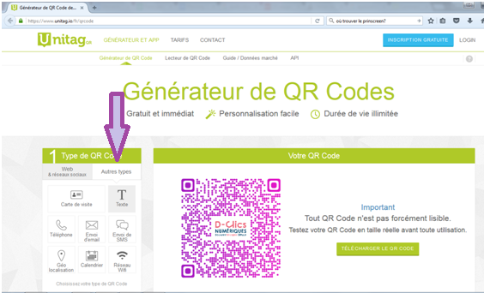

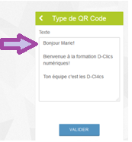
- Vous pouvez ensuite écrire le texte personnalisé pour chaque animateur. Exemple:

Bonjour Marie!

Bienvenue à la formation D-Clics numériques!

Le nom de ton équipe c’est

D-Cl4cs

- Vous pouvez ensuite, si vous le souhaitez, personnaliser votre QR code: sélectionnez des images déjà faites sur l’onglet “Templates”, changer des couleurs, l’allure ou le logo qui s’affiche au milieu du QR code (ajouter par exemple le logo de D-Clics numériques ).

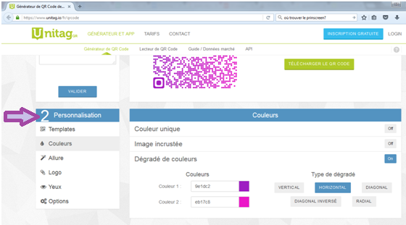

- Testez si votre QR Code est lisible en utilisant une application sur votre téléphone portable ou tablette. Le QR Code se lit avec ce qu'on appelle "une application de lecture". Il en existe des dizaines que vous pouvez télécharger directement depuis votre Smartphone.
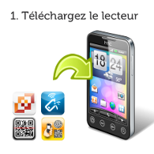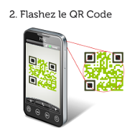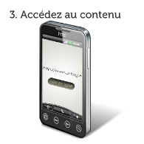

- Une fois votre QR code prêt vous pouvez le télécharger, l’imprimer et le diffuser auprès de vos animateurs au début de la formation.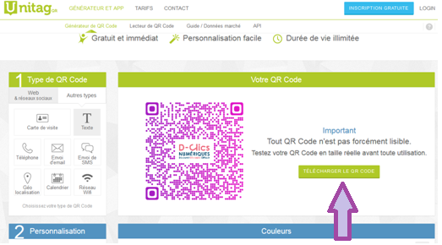

- Avant la formation vous pouvez demander aux animateurs de télécharger un lecteur de QR code sur leurs téléphones portables ou tablettes. Vous préparer aussi un appareil où vous aurez téléchargé une application de lecteur de QR code pour les personnes qui n’ont pas de smartphone ni de tablette.

Voici quelques QR codes prêts à être utilisés :

Question Wikipédia | Question Raspberry Pi | Question April | Question Linux
Réponse Wikipédia | Réponse Raspberry Pi | Réponse April | Réponse Linux

Annexe 2 : Quelques sujets concernant les Enjeux liés au numérique
(liste non exhaustive issue des idées des participants au séminaire national D-clics de décembre 2015)

Mot Clé | Sujet | Problématique
DIFFUSION CREATION | Les droits | L'appropriation des outils numériques – Avons nous le droit de diffuser et comment ? Pour qui ?
DIFFUSION CREATION | De l'information à la connaissance | Comment passer de l'info (aisée, rapide, massive) à l'assimilation des connaissances qui développent l'esprit critique
DIFFUSION CREATION | Etre contributeur | Passer d'une posture d'usager (consommateur spectateur passif) à une posture de créateur
DIFFUSION CREATION | Espace privé / espace public | Cadre de diffusion – ça me regarde, ça ne me regarde pas – quel message pour qui – Diffusion : à qui je m'adresse ? Qui le reçoit vraiment ?
ESPRIT CRITIQUE | Fonctionnement du monde numérique | Permettre aux animateurs de mieux comprendre ce monde en développant ainsi leur esprit critique sur le sujet en abordant les thèmes : réglementation, logiciels libres/privés, récupération des données / Big Data, dark net
ESPRIT CRITIQUE | Comment s'émanciper des stéréotypes véhiculés par les différents médias ? | Les contenus (images / vidéos / articles) s'appuient souvent sur des stéréotypes pour maximiser leur impact et simplifier leur message. Comment outiller l'animateur ?
ETHIQUE | Approche éthique et juridique de l'expression numérique | Questions de valeurs partagées : liberté d'expression, question de logiciels libres/propriétaires, utilisation de matériel individuel/commun (règlement intérieur), sphère intime/publique – Code légal : droit à l'image, statut des œuvres produites, liberté d'expression, droits et devoirs
ETHIQUE | La place du numérique dans la société | Inscrire un socle de connaissances communes du contexte culturel, historique et social du numérique : dates clés, chiffres (données sociologiques, statistiques), idées reçues, attitudes (comportements de l'enfant face au numérique), …
ETHIQUE | Le numérique c'est quoi? Enjeux et limites | Permettre aux animateurs de se rendre compte de l'ampleur que représente notre société d'information et ainsi de repérer les 3 axes représentés dans le numérique et définir leurs enjeux. Permettre à chacun de construire sa posture individuelle.
TEMPORALITE | Développer l'esprit critique dans l'usage du Numérique | Prendre de la distance % immédiateté, au contenu, à la source (identifier la source, son positionnement) – se forger une opinion
OPINION | Mon rapport au numérique | Comment en tant qu'utilisateur, je perçois le Numérique
OPINION | Les usages numériques des stagiaires | A partir des usages personnels et professionnels des participants, permettre la réflexion et le débat sur les concepts (vocabulaire, définitions, ...)

